Digitala Matchprotkoll
Mitt iBIS är anpassad för mobilen och datorn. Du väljer vilken enhet du vill använda.
Länk: https://mittibis.innebandy.se
För ledare: Logga in med dina vanliga uppgifter till iBIS eller Freja eID som du har den appen och kopplat samman dina olika iBIS-inloggningar.
Har du glömt dina inloggningsuppgifter kan du kontakta en föreningsadministratör i föreningen och be dom skicka nya uppgifter till dig från iBIS. Se fliken Förening – Användare – lösenord.
Du kan även kontakta ditt distriktsförbund för hjälp

Huvud-/startsida - dina matcher och uppdrag

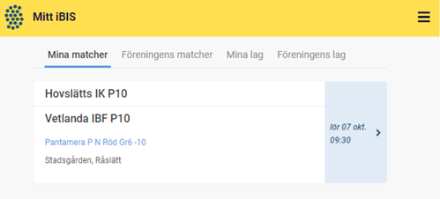
Mina matcher – listas dina (lagets) matcher i stigande datumordning.
Föreningens matcher – visar föreningens alla matcher de kommande 7 dagarna framåt.
Mina lag – visar de olika lag du har någon roll i.
Föreningens lag – visar alla aktiva lag i föreningen.
Under "menyikonen" uppe till höger ändrar du dina egna inställningar samt loggar ut.
Klicka på den blåa datumrutan med pilen från matchlistan för att ta ut och ändra i matchtruppen, rapportera resultat, händelser och statistik samt se publicerade kontaktuppgifterna till ledare och domare.
Visas knapparna ”Dela matchen” eller ”Fastställ matchtruppen”?
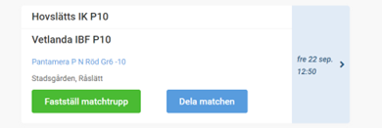
Dela matchen – knappen visas ca 60 minuter innan matchstart och innebär att kan dela ut behörigheten till en annan person som agerar ombud för dig och kan rapportera händelser och resultat i matchen. T ex när föräldrar ska vara rapportör vid en match.
Fastställ matchtrupp – innebär att båda lagens ledare måste fastställa matchtruppen innan matchen kan starta/rapporteras.
Laguppgifter, truppen, kontaktpersoner mm
Du kan ändra spelare i tränings-/lagtruppen, lägga till och ändra personer i laget och se kontaktuppgifter till övriga lag.
Klicka på fliken "Mina lag" och välj laget.
Välj vidare:
- Uppgifter
Visar lagets uppgifter, färg på matchdräkt och länkar till hemsidor mm.
- Kontaktuppgifter
Visar kontaktuppgifter till övriga lag där laget deltar.
- Matcher
Aktuell matchlista för laget.
- Personer
Lista på personer som har en roll i laget. Lägg till och ändra.
- Trupp
Lagets träningstrupp. Lägg till och ändra tröjnummer, position mm. Uppgifterna används när matchtruppen ska tas ut.

Fastställ matchtruppen
Som ett led i att ta bort de fysiska matchprotokollen, och i stället använda ett digitalt flöde, kan distriktsförbundet eller tävlingens administrerande förbund, kräva att båda lagen ska fastställa sin matchtrupp innan matchen startar.
Är inte matchtruppen fastställd går det inte att rapportera/starta matchen.
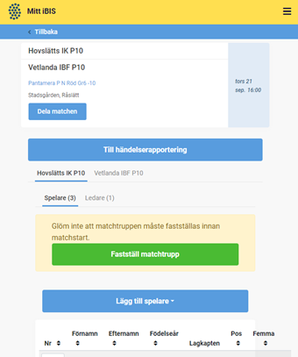
- Distriktsförbundet eller tävlingens administrerande förbund bestämmer hur många minuter innan matchstarten som matchtruppen kan fastställas.
- Klicka på ”Fastställ matchtrupp” när laget har rätt spelare och ledare i matchtruppen.
- Du kan ändra och justera i matchtruppen fram till matchstart, men då måste ni fastställa matchtruppen på nytt. Annars kan inte rapportören starta matchen.
Hemmalagets ledare kan hjälpa till och redigera bortalagets matchtrupp, men en ledare för bortalaget måste fastställa sin matchtrupp.
Alla förändringar som görs sparas i en historielogg som är tillgänglig för tävlingens administrerande förbund.

Dela matchen till annan rapportör – tex till förälder i seket
Knappen ”Dela matchen” visas cirka 60 minuter innan matchstart och innebär att du kan dela ut behörigheten till en annan tillfällig person som då agerar ombud för dig och kan rapportera händelser och resultat i matchen. T ex när tillfälliga föräldrar ska vara rapportör vid en match.
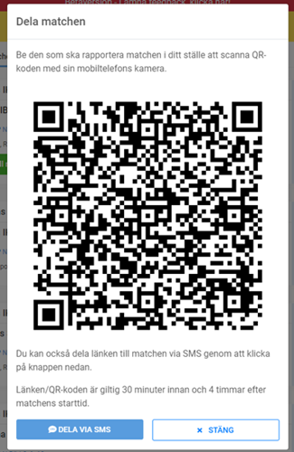
- Låt den tillfälliga personen scanna av QR-koden med sin kamera i mobilen.
- Använder du Mitt iBIS på din mobiltelefon kan du skicka ett SMS med länken till den tillfälliga personen.
- Innan den tillfälliga personen kan rapportera matchen måste hen uppge sitt för- och efternamn samt mobil eller e-post.
Uppgifterna kan användas av administrerande förbund om det finns frågor kring rapporteringen i matchen. Uppgifterna raderas efter säsongens slut.

Rapportera matchhändelser och resultat direkt/live

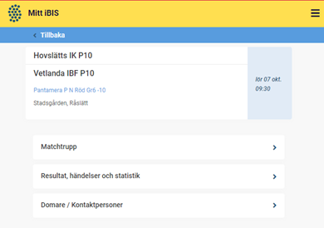
- Klicka på ”iBIS-logotypen” uppe i gula fältet för att komma till startsidan med dina matcher.
- Klicka på ”Mina matcher”.
- Klicka på den blåa datumrutan med pilen från matchlistan.
  - Du kan även dela matchen med en tillfällig person som kan göra rapporteringen som ombud för dig. Se annan del i manualen.
- Klicka på ”rapportera resultat, händelser och statistik”.
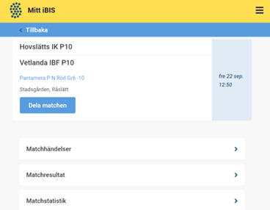
- Klicka på ”matchhändelser” om du ska rapportera matchens direkt/live eller efterregistrerar händelser.
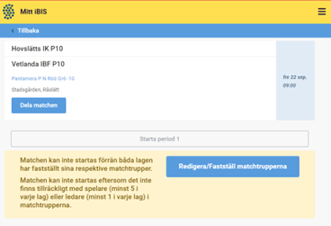
Om lagen fastställt sina matchtrupper kan du starta period 1 och därmed matchen. Annars måste båda lagens ledare göra det.
Härifrån kan du även redigera båda lagens nummer på spelare om dom uppgetts fel. Klicka på ”Redigera matchtrupp”.
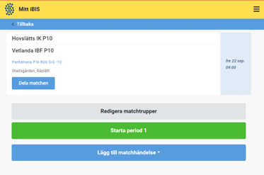
- Klicka på ”Starta period” när domaren blåser startar matchen eller perioderna.
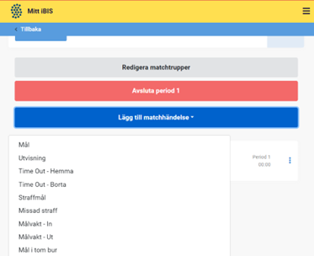
- Klicka på ”Lägg till matchhändelse” när det blir mål, utvisning, timeout, straffmål eller missad straff eller när målvakterna byts ut/in och om det blir ”mål i tom målbur”.
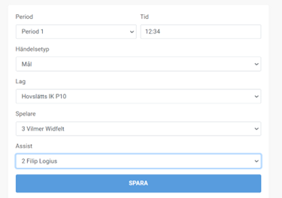
- Fyll i tiden.
Skiljetecken mellan minuter och sekunder läggs till automatiskt så du kan skriva tiden med siffror direkt.
- Fyll i de efterföljande fält som visas beroende på vilken händelse du valt.
- När matchen är slut ska du se över alla händelser och godkänna din rapportering.
Efter att rapporteringen är godkänd kan du inte ändra något.
- Ändra eller ta bort felaktiga händelser innan du godkänner: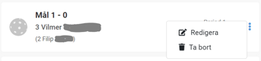
- Klicka på de tre prickarna till höger.
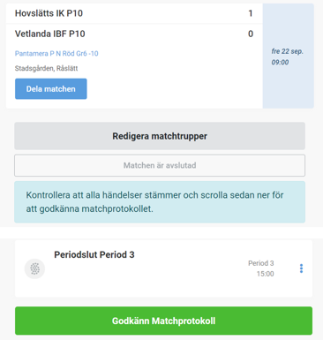
- Efter att rapporteringen är godkänd kan du inte ändra något. Kontakta tävlings administrerande förbund för mer information.
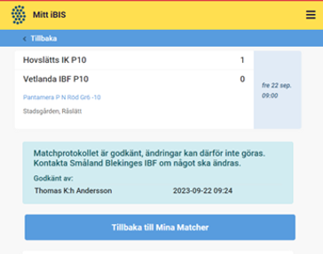

Lägg till, ändra eller ta bort händelser
Är matchen redan godkänd kan du inte lägga till, ta bort eller ändra i några händelser. Kontakta tävlings administrerande förbund för mer information.
Lägg till matchhändelse
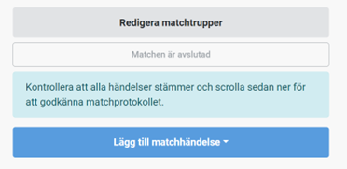
- Klicka på ”Lägg till matchhändelse” och välj typ av händelse.
- Fyll i tiden. Skiljetecken mellan minuter och sekunder läggs till automatiskt så du kan skriva tiden med siffror direkt.

Ändra befintlig matchhändelse
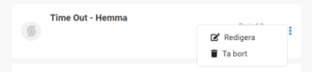
- Klicka på de tre prickarna längst ut till höger.
- Välj ”redigera”.
- Ändra de uppgifter som blivit fel.
Klicka på Ta bort om händelsen ska raderas. Välj att lägga in en ny vid behov.

Sekretariatet godkänner matchprotokoll
När matchen är slut är det viktigt att sekretariatet godkänner matchprotokollet. (se bild nedan)
Görs ej detta kan inte domarna bekräfta matchen.
